@所有附中人，2017年附中校友5·1摄影展暨作品征集评选活动来了！欢迎报名……
此刻，此刻就是你余生中最年轻的一刻。
永不，永不向青春的反义词投降！
世界“影”你不凡！

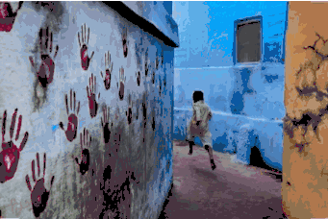

为了丰富附中在校师生的校园文化生活，促进校友之间的沟通与交流，增强母校和广大校友之间的情谊，在“5·1劳动节”来临之际，由云南师大附中和云南师大附中校友会联合主办的“世界‘影’你不凡”——2017年附中校友5·1摄影展暨作品征集评选活动将于4月20日正式启幕。

- 活动时间：
作品征集时间：2017年4月20日——2017年5月31日
评审初审时间：2017年6月1日——207年6月11日
作品投票时间：2017年6月12日——2017年6月23日

- 参与对象：
所有在校师生和全球附中校友均可参加。

- 作品要求：
1.彩色、黑白胶片和数字作品均可参加；
2.作品题材不限；
3.摄影器材不限；
4.投稿作品数量不限
5.作品大小：单张作品不大于5M。
6.作品信息要求：
每张（组）图片要有完整的信息，需列明：拍摄时间、拍摄地点、作品介绍和作者现居地。
7.其他要求：
谢绝提供电脑创意和改变原始影像的作品（照片仅可做亮度、对比度、色彩饱和度的适度调整，不得做合成、添加、大幅度改变色彩等技术处理。必要时，入选者需提供JPG大图）

- 评选规则：
1.所有来稿先由专业评审进行初选，入围作品进入网上投票，作品的最终排名以投票数量来决定。
2.所有初选入围作品将统一冲印成照片后，在高新区洪源路36号云南师大附中校园内进行线下展示。届时，大家可以用手机扫描照片上的二维码，为喜欢的作品投票。
3.参与投票的用户每日拥有最多5次投票权，但不能对相同作品重复投票。
4.若出现票数并列第一的情况，将单独对并列第一的作品延长一天的投票时间，取最终投票结果。
5.每个参赛者只能获取一份奖品（如有多幅作品入围，取人气最高作品）。
6.线下展示与投票系统将统一开启，时间为：6月12日——6月23日。

- 奖项设置：
一等奖1名： 华为P10手机 1部。
二等奖5名： 小蚁运动相机1部。
三等奖20名：小米充电宝1个。
优秀奖100名：摄影展定制纪念U盘一个。

- 活动总则：
- 所有作品的著作权、与作品有关的肖像权和名誉权等法律问题，请参与者自行解决并承担相应的责任。校友在提交作品时，即默认作品版权为本人所有，并允许组织单位在本次活动的相关专题、新闻、推广中无偿使用这些作品。
- 组织单位有权利要求参与者提供图片原始文件。参与者须保留原始正片、负片或数码作品原始文件，以便调取获奖作品参加决选、印刷展示。如发现违规行为，则取消该作品的评选资格。
- 违反国家法律、法规的作品，或是主办方认为有违反公共秩序、社会风气的作品，将被取消活动资格。
- 本次活动的最终解释权归主办单位，参加本次活动即视为同意并遵守本次活动各项规程。凡不符合规程的作者和作品将不具备活动资格。

附：报名投稿方式
1.关注微信公众号云南师大校友会附中分会。

2．进入投稿页面。
方式一：长按或扫描下方二维码；

方式二：点击本公众号菜单栏“校友活动”→“5·1摄影展报名”；
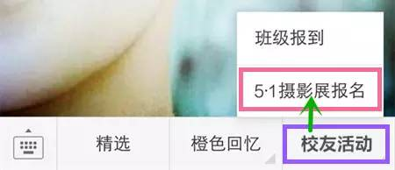
方式三：扫描云南师大附中主教学楼一楼大厅活动报名海报。

3.填写个人基本信息（包括：姓名、届数、联系电话、现居地）。
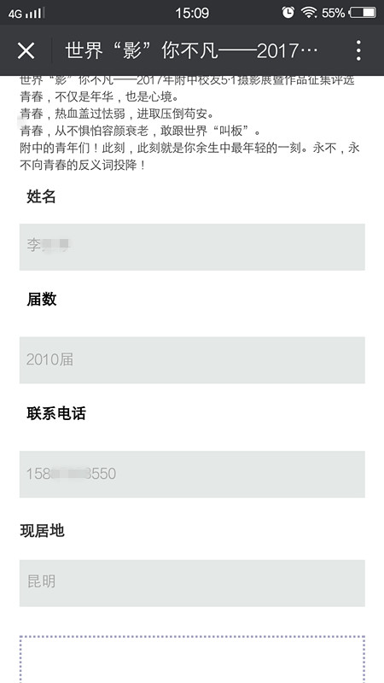

4.上传作品：
步骤一：点击“上传作品”按钮
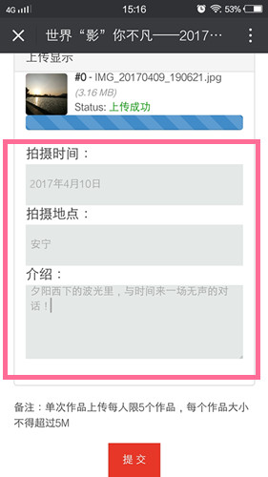

步骤二：填写作品基本信息（包括拍摄时间、拍摄地点、作品介绍）

步骤三：如果您只上传单张图片，点击“提交”按钮，完成报名。
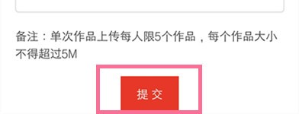

步骤四：如果您要投稿多幅作品，请继续点击“上传作品”按钮，重复步骤二。
注：单次作品上传限5张，如果您有6张以上作品投稿，请按需分多次上传。

步骤五：点击“提交”按钮，完成投稿。

------------分割线------------

与此同时，主办方还将于2017年4月20日——2017年5月4日，在云南师大附中主教学楼一楼大厅举办2017年附中校友迎新摄影优秀作品展示。届时，80余幅来自全球附中校友的优秀摄影作品将与大家见面。
让我们在话语之外，用好照片来发声，互诉所有附中人心中那些想说未曾说的衷情吧~
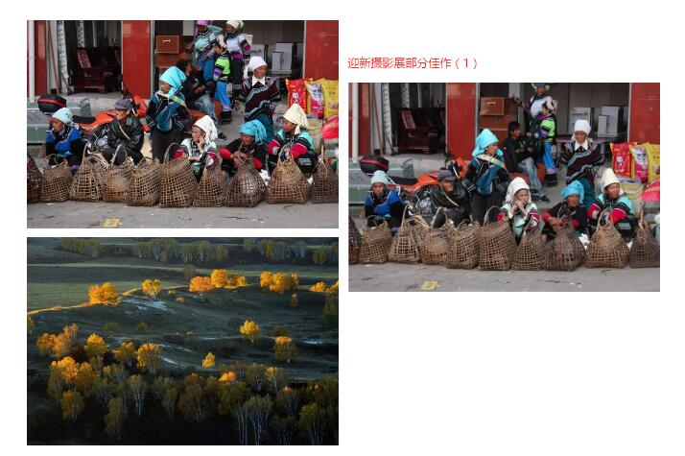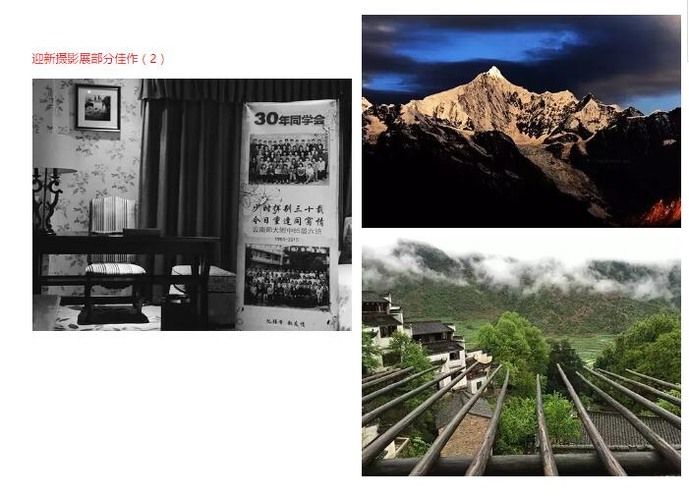

温 馨 提 示：
【阅读原文】里还有更多关于本次摄影展的惊喜，一定要点击观看！

